Proyecto Curso
Herramientas de Computación en la Nube
Documento Base
Febrero 7 de 2026
por
Alvaro Mauricio Montenegro Díaz
CEO, Aprendizaje Profundo S.A.S
Documento académico ficticio para fines de formación en arquitectura de datos y analítica en la nube. Todos los datos, cifras y escenarios aquí descritos son simulados.

CASO DE ESTUDIO: Marco Lógico, Operativo y Analítico para la Gestión Multicanal de Solicitudes Ciudadanas (PQRS)

Introducción y contexto institucional
Una organización pública nacional de carácter administrativo, con cobertura en más de 900 municipios, atiende de manera permanente solicitudes ciudadanas clasificadas como Peticiones, Quejas, Reclamos y Sugerencias (PQRS).
Durante los últimos cinco años, la organización ha experimentado un crecimiento sostenido en el volumen de interacciones ciudadanas, impulsado por la digitalización de canales, la ampliación de cobertura territorial y la mayor exigencia normativa en materia de transparencia y tiempos de respuesta.
Actualmente, la gestión de PQRS constituye un proceso crítico, tanto desde el punto de vista operativo como desde la perspectiva de control, auditoría y toma de decisiones institucionales.

Diagnóstico de la situación actual

Volumen y crecimiento de solicitudes
Con base en estimaciones internas:
- Promedio histórico anual: 420.000 PQRS
- Promedio mensual: 35.000 PQRS
- Promedio diario: 1.150 PQRS
- Crecimiento anual estimado: 12 %
Durante eventos coyunturales (campañas institucionales, cambios normativos, crisis sectoriales), se han registrado picos de hasta:
- 3.000 – 4.000 PQRS/día, durante períodos de 5 a 10 días consecutivos.

Distribución por canal de ingreso (estimada)

Canal | Porcentaje
Correo electrónico | 38 %
Formulario web | 31 %
Mensajería instantánea | 14 %
Atención telefónica (transcripción) | 11 %
Otros canales digitalizados | 6 %

Cada canal presenta estructuras de datos diferentes, niveles variables de calidad y distintos patrones temporales de llegada.

Problemas identificados
El análisis del proceso actual (simulado) evidencia los siguientes problemas estructurales:

Fragmentación de la información
- Los datos se almacenan en sistemas heterogéneos sin integración efectiva.
- No existe una vista consolidada y trazable del ciclo de vida de una PQRS.

3.2 Dificultad para el control de tiempos
- El cálculo del tiempo real de atención requiere consolidar múltiples fuentes.
- Se presentan discrepancias entre reportes operativos y reportes de control.

3.3 Limitaciones analíticas
- Los reportes se generan de forma manual o semiautomática.
- No es posible reconstruir escenarios históricos de manera confiable.
- La identificación de cuellos de botella es reactiva y tardía.

3.4 Riesgos de cumplimiento
- La ausencia de trazabilidad completa dificulta auditorías posteriores.
- No se cuenta con mecanismos robustos para justificar el cumplimiento de SLA ante entes de control (simulados).

Marco normativo y acuerdos de nivel de servicio (SLA)
De manera ficticia, la organización opera bajo los siguientes compromisos de atención:
Tipo de PQRS | SLA objetivo
Peticiones | 15 días hábiles
Quejas | 10 días hábiles
Reçclamos | 8 días hábiles
Sugerencias | 20 días hábiles

Incumplimientos reiterados generan:
- alertas internas,
- planes de mejora,
- reportes de seguimiento trimestrales.

Objetivo general del caso de estudio
Diseñar y validar una arquitectura analítica moderna, capaz de:
- Integrar PQRS multicanal.
- Garantizar trazabilidad completa de cada caso.
- Calcular indicadores operativos y de cumplimiento.
- Permitir simulación de escenarios de carga.
- Producir información reproducible y auditable.
El alcance se limita explícitamente a una prueba de concepto (PoC).

Modelo operativo del proceso PQRS (simplificado)
Cada solicitud recorre las siguientes etapas:
- Recepción
- Radicación
- Clasificación y priorización
- Asignación
- Gestión
- Respuesta
- Cierre
- Archivo y evaluación
Cada transición genera un evento con timestamp, permitiendo reconstruir la historia completa del ticket.

Modelo conceptual de datos (alto nivel)

Entidades principales

Ticket
- Identificador único
- Canal de origen
- Tipo PQRS
- Prioridad
- Estado actual
- Fecha de radicación
- Ubicación geográfica (municipio / región)
- SLA asignado

Mensaje
- Ticket asociado
- Fecha/hora
- Rol (ciudadano / agente)
- Texto del mensaje
- Longitud del contenido

Evento de estado
- Ticket asociado
- Estado anterior
- Estado nuevo
- Timestamp
- Usuario/rol que genera el evento (simulado)

Adjunto
- Ticket asociado
- Tipo de archivo
- Tamaño
- Canal de origen

Indicadores clave de desempeño (KPIs)

Indicadores operativos
- PQRS recibidas por día y canal
- Backlog activo por tipo y región
- Tiempo promedio de primera respuesta
- Tiempo promedio de cierre
- Distribución de PQRS por prioridad

8.2 Indicadores de cumplimiento
- Porcentaje de PQRS atendidas dentro del SLA
- Número de PQRS vencidas por período
- Tiempo promedio de retraso en casos vencidos

8.3 Indicadores analíticos avanzados (opcionales)
- Tendencias semanales y mensuales
- Identificación de picos anómalos
- Distribución geográfica de carga operativa
- Análisis de flujos de estado (OPEN → IN_PROGRESS → CLOSED)

Enfoque arquitectónico propuesto (conceptual)
Se adopta un enfoque Lakehouse, con separación clara de responsabilidades:

Capa de datos crudos (Raw)
- Almacenamiento inmutable de eventos originales.
- Preservación del formato original.
- Versionado temporal.

Capa Bronze
- Normalización ligera.
- Conversión a formatos analíticos (Parquet).
- Particionamiento por fuente y fecha.

Capa Silver
- Datos curados, consistentes y deduplicados.
- Esquema estable.
- Preparados para análisis.

Capa Gold
- Productos analíticos:
  - KPIs
  - agregados
  - cubos de consulta

Capa de metadatos
- Registro de ejecuciones.
- Control de calidad.
- Trazabilidad de datos.

Simulación de datos para la PoC
Con fines académicos, se simulará:
- Llegada diaria de PQRS durante períodos de 30, 90 y 180 días.
- Variación controlada de volumen (+/- 30 %).
- Distribución realista por canal y tipo.
- Eventos de estado con duraciones variables.
- Incumplimientos de SLA en un 7–12 % de los casos.
La simulación será determinista, permitiendo reproducibilidad exacta.

Alcance y limitaciones de la prueba de concepto

Incluye
- Pipeline completo de datos.
- Cálculo de indicadores.
- Visualización analítica.
- Registro de trazabilidad.

Excluye
- Interfaces ciudadanas reales.
- Automatización de respuestas.
- Integración con sistemas productivos.
- Modelos avanzados de inteligencia artificial.

Consideraciones éticas y de uso
- No se utilizan datos reales.
- No se simulan personas reales.
- El caso no representa a ninguna entidad específica.
- Uso exclusivo académico y demostrativo.

Valor pedagógico del caso
Este caso permite:
- Comparar estructuras de datos (lake, relacional, documental, grafo).
- Enseñar decisiones arquitectónicas justificadas.
- Evaluar reproducibilidad y operación.
- Simular escenarios de estrés y auditoría.

Arquitectura Mínima Inicial

Flujo Principal

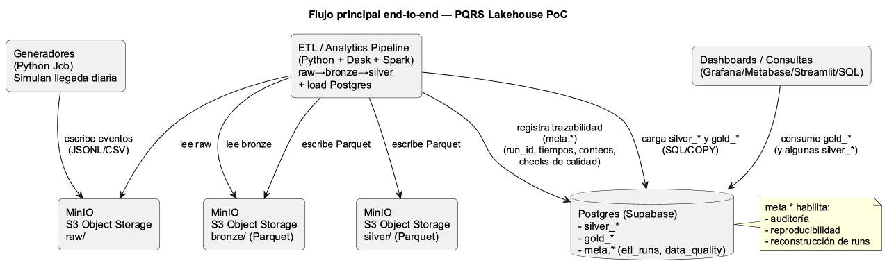

Diagrama C4-L1 - Contexto

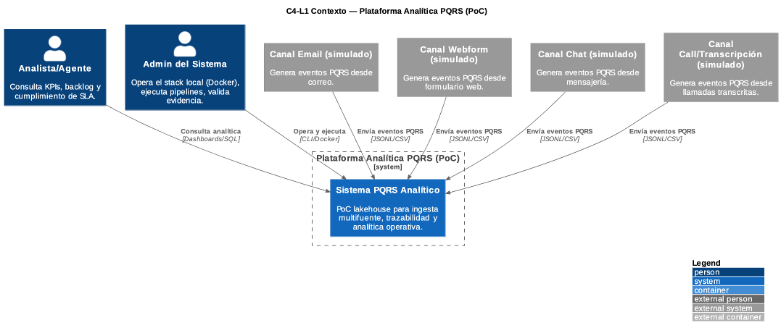

C4-C2 Diagrama de Contenedores

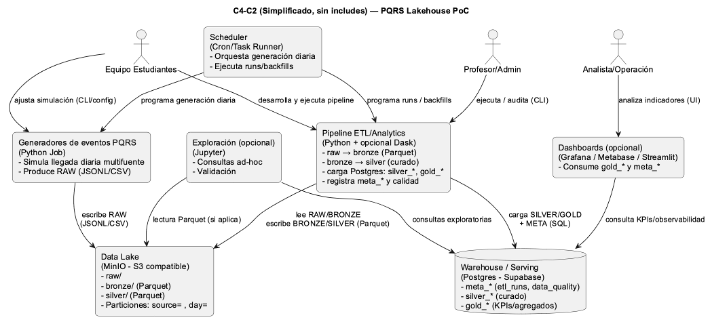

Nota final
Este documento no busca describir un sistema real, sino modelar un problema realista para el aprendizaje de arquitectura de datos y analítica aplicada en la nube.

Anexo Diccionario Técnico

A. CONCEPTOS GENERALES DE ARQUITECTURA

Arquitectura Lakehouse
Modelo de arquitectura de datos que combina las ventajas del data lake (flexibilidad, bajo costo, datos crudos) con las del data warehouse (consistencia, rendimiento analítico, modelos estructurados). Se organiza en capas lógicas (Raw, Bronze, Silver, Gold) y permite trazabilidad y reproducibilidad.

Prueba de Concepto (PoC)
Implementación limitada y controlada cuyo objetivo es demostrar viabilidad técnica, decisiones arquitectónicas y capacidad analítica, sin pretender cubrir todos los requerimientos de un sistema en producción.

Pipeline de Datos
Conjunto de procesos automatizados que permiten ingestar, transformar, validar y almacenar datos desde su origen hasta su consumo analítico.

Trazabilidad
Capacidad de reconstruir el recorrido completo de los datos, desde su fuente original hasta los productos analíticos finales, incluyendo transformaciones, versiones y ejecuciones del pipeline.

Reproducibilidad
Propiedad de un sistema de datos que permite repetir exactamente los mismos resultados a partir de los mismos insumos, versiones de código y parámetros de ejecución.

B. CAPAS DEL MODELO DE DATOS (LAKEHOUSE)

Capa Raw (Datos Crudos)
Definición:
Zona del data lake que almacena los datos exactamente como fueron recibidos, sin transformación estructural.
Características:
- Inmutable
- Versionada por fecha
- Formato original (JSONL, CSV, TXT)
- Alta granularidad
Ejemplos en el caso PQRS:
- Correos electrónicos completos
- Formularios web sin normalizar
- Transcripciones simuladas
- Eventos originales de estado
Propósito:
- Auditoría
- Reprocesamiento
- Evidencia histórica

Capa Bronze (Normalización ligera)
Definición:
Zona del data lake donde los datos crudos son limpiados mínimamente y convertidos a formatos analíticos.
Características:
- Conversión a Parquet
- Tipos de datos normalizados
- Nombres de campos estandarizados
- Particionamiento Hive-style
Ejemplos:
- bronze/pqrs/source=email/day=2026-02-01/*.parquet
Propósito:
- Preparación para procesamiento analítico
- Reducción de ambigüedad estructural
- Conservación de granularidad

Capa Silver (Datos curados)
Definición:
Zona donde los datos alcanzan un nivel de calidad y consistencia suficiente para análisis confiable.
Características:
- Esquema estable
- Duplicados controlados
- Reglas de calidad aplicadas
- Claves y relaciones definidas
Ejemplos en PQRS:
- Tickets consolidados
- Mensajes normalizados
- Eventos de estado estructurados
Propósito:
- Base para métricas
- Integración entre fuentes
- Consistencia semántica

Capa Gold (Productos analíticos)
Definición:
Capa que contiene indicadores, métricas y agregados, optimizados para consumo por dashboards, reportes y toma de decisiones.
Características:
- Datos agregados
- Alto rendimiento de consulta
- Orientada a negocio/operación
Ejemplos:
- KPIs diarios de backlog
- Cumplimiento de SLA
- Volumen por canal y región
Propósito:
- Analítica operativa
- Reporting
- Visualización

C. ESTRUCTURAS DE DATOS Y MODELOS

Ticket
Unidad central del sistema PQRS que representa una solicitud ciudadana individual.

Mensaje
Registro textual asociado a un ticket, proveniente del ciudadano o del agente de atención.

Evento de Estado
Registro que captura una transición de estado de un ticket (por ejemplo, de “abierto” a “en gestión”), con timestamp.

SLA (Service Level Agreement)
Compromiso temporal máximo para atender una PQRS, definido según su tipo y prioridad.

Backlog
Conjunto de tickets que se encuentran abiertos o en gestión en un momento dado.

KPIs (Key Performance Indicators)
Indicadores cuantitativos que permiten evaluar el desempeño operativo y el cumplimiento de objetivos.
D. PARTICIONAMIENTO Y ALMACENAMIENTO

Hive-style Partitioning
Convención de organización de archivos en un data lake que utiliza rutas del tipo clave=valor, permitiendo poda eficiente de datos.
Ejemplo:
bronze/pqrs/source=email/day=2026-02-01/

Parquet
Formato de archivo columnar optimizado para análisis, ampliamente utilizado en data lakes por su eficiencia de lectura y compresión.

Object Storage
Modelo de almacenamiento basado en objetos (archivos), ideal para data lakes. Compatible con APIs S3.

E. METADATOS Y GOBERNANZA

Metadatos
Información que describe los datos: origen, fecha, versión, calidad, responsable y contexto de uso.

etl_runs
Registro estructurado de cada ejecución del pipeline de datos, incluyendo tiempos, volumen procesado y estado.

Calidad de Datos
Conjunto de reglas y métricas que evalúan la validez, completitud y consistencia de los datos.

Auditoría
Capacidad de demostrar, a posteriori, cómo y cuándo se procesaron los datos y qué resultados se produjeron.
F. ANALÍTICA Y OBSERVABILIDAD

Analítica Operativa
Uso de datos para monitorear procesos diarios y apoyar decisiones tácticas (ej. backlog, tiempos, carga).

Analítica Histórica
Análisis de tendencias, patrones y evolución temporal de los indicadores.

Observabilidad del Pipeline
Capacidad de medir y entender el comportamiento del pipeline de datos mediante métricas, logs y eventos.

G. SIMULACIÓN DE DATOS

Datos Sintéticos
Datos generados artificialmente que imitan características estadísticas y estructurales de datos reales, sin contener información personal.

Simulación Determinista
Simulación que utiliza semillas y reglas fijas para garantizar que los mismos insumos produzcan los mismos resultados.

Evento
Unidad mínima de información que representa una ocurrencia puntual en el sistema (recepción, cambio de estado, mensaje).

H. ALCANCE ACADÉMICO

Caso Apócrifo
Escenario ficticio diseñado para enseñanza, inspirado en múltiples realidades, sin representar a ninguna entidad real.

Evaluación Arquitectónica
Proceso de valoración centrado en la calidad de las decisiones de diseño, no en la cantidad de tecnologías utilizadas.

FRASES CANÓNICAS
- Raw conserva la verdad; Gold entrega valor.
- Parquet vive en el lake, no en el warehouse.
- La trazabilidad es más importante que la herramienta.
- Si no es reproducible, no es ingeniería.

